Fiche d’évaluation à rendre avec chaque travail plastique (à reprendre à chaque fois)

Pas de fiche = pas de note
1) Engagement (investissement) dans un projet en relation avec le sujet, pertinence des moyens et des démarches | ………/ 2 points
2) Capacité à produire, à expliquer des opérations plastiques, des savoir-faire. | ……… / 5 points
3) Capacité à décrire, analyser et mettre en relation ses démarches avec le champ artistique et les œuvres en référence vues en classe et personnelles - vocabulaire spécifique précis. | ……… / 5 points
4) Capacité à verbaliser, à développer un point de vue critique et à échanger. | ……… / 3 points
5) Dispositif de présentation explicité et pertinent | ……… / 5 points
TOTAL sur 20 points :
Remarques (de votre professeur) pour une amélioration possible :

Titre de votre travail …Blue Flower………………………………………………………………………………

Ma démarche, Mes idées  Mes intentions  Pourquoi ai-je fait ce travail ?  Vocabulaire plastique à savoir utiliser | Pour ce projet, je devais faire une œuvre sur le thème du végétal. Mon intention en représentant des roses est car ce sont des fleurs, en rapport premièrement au végétal, et également car ce sont mes fleurs favorites. Pour ce qui est du choix de la couleur, le bleu, est du au fait que ce soit esthétiquement joli et original.
Point(s) du programme et problématique traité(s)  À reprendre sur la fiche de cours  Expliquez ce lien | La problématique traité est : « Quel place a le végétal dans l’art ? ».  Le lien entre mon œuvre et la problématique est que les roses sont des fleurs, et donc les fleurs sont en rapport avec le végétal.
Relation(s) de mon travail avec au moins une œuvre au programme et d’autres proposées dans le cours et personnelles. Expliquez ces liens | Ce projet peut se comparer avec l’œuvre de Claude Monet « Chrysanthemums », le lien entre étant que ce qui est représenté sont également des fleurs.  L’analyse de l’œuvre au programme choisie est « Le cycle des nymphéas » de Claude Monet. La composition de la peinture de 2m de haut et de 6 à 17m de longueur enveloppe le spectateur, dévoilant un paysage, et donnant l’illusion qu’il n’y a pas de fin.  Mon travail est réalisé avec de l’aquarelle, de deux teintes de bleu et du vert fait avec un mélange de jaune et bleu, sur du papier fait pour. On peut remarquer que le crayon de papier n’a pas été enlevé pour que les traits des fleurs restent visibles sans que ça soit de trop. Il est encadré dans un cadre de verre, le contour du cadre est laissé en couleur brut.
Que Analyse plastique de l’œuvre au programme choisie (sous forme de mots clés et/ou de croquis pour la mémoriser)
Analyse plastique de mon travail
Vocabulaire plastique à savoir utiliser pour faire une analyse et pas une simple description de ce que l’on voit déjà !
Citation(s) d’un artiste, auteur, critique, penseur, théoricien, … en lien avec votre travail. Expliquez ce lien et précisez qui est la personne citée. | « Le motif est quelque chose de secondaire, ce que je veux reproduire, c’est ce qu’il y a entre le motif et moi ».  Claude Monet  Le lien est également qu’entre le motif, ici les roses, et moi, il y a un lien du au faite que ce sont mes fleurs favorites.
Lien avec votre thématique : fil conducteur de votre projet artistique regroupant vos travaux plastiques. Expliquez ce lien.
Dispositif de présentation imaginé (en croquis ou en photographie). Expliquez vos choix. | 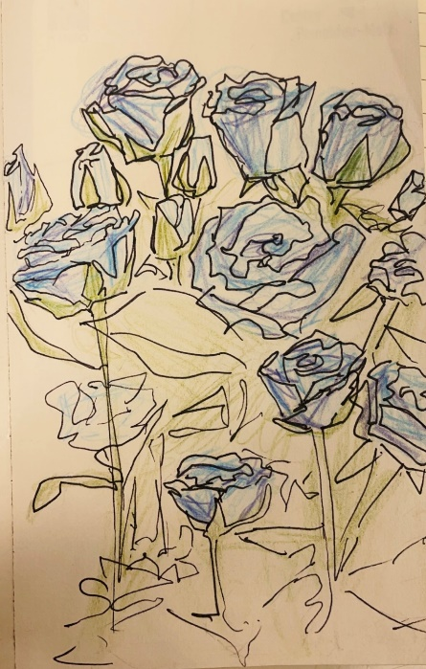
Vignette en photographie ou croquis de votre travail seul et mis en scène (scénographié, exposé) ou lien vers Googledrive, OneDrive, lien YouTube, … | 